封面
云南财经大学信息学院

昆明鲜花销售系统设计报告

学 期： 2024-2025学年第二学期
课程名称： Java EE开发
班 级： 计机23-3
学 号： 202305002512，202305002255
姓 名： 钟瑶姿 高彬然

2025 年 6 月 21 日
目录
一、 项目简介 4
1.1 项目概述 4
1.2 项目目标 4
1.3 项目系统环境 4
二、需求分析 5
2.1功能需求 5
2.3性能需求 6
2.4安全需求 6
三、系统设计 6
3.1总体架构设计 6
3.2功能模块设计 7
3.3 系统流程 7
3.4 数据库设计 8
3.4.1 数据库选型 8
3.4.2数据库表结构设计 8
3.4.3 数据库关系图（E-R图） 11
3.5安全设计 12
3.5.1 Spring Security 配置 12
3.5.2数据加密 13
四、系统实现 13
4.1代码结构 13
4.2前端实现 15
4.3后端实现 16
4.3.1 Spring 配置 16
4.3.2 SpringMVC 配置 16
4.3.3 MyBatis 配置 17
4.3.4业务逻辑实现 17
4.4 Spring RabbitMQ 实现 17
4.4.1 RabbitMQ 配置 17
4.4.2消息发送实现 18
4.4.3 消息接收实现 18
五、 界面设计、运行效果 18
5.1 前台界面设计与运行效果 18
5.1.1 首页 18
5.1.2 用户注册与登录页 19
5.1.3 鲜花列表页 20
5.1.4 购物车页 21
5.2 后台界面设计与运行效果 22
5.2.1 管理员登录页 22
5.2.2 鲜花管理页 23
5.3 设计原则与优化点 25
六、系统测试 25
6.1 功能测试 25
6.1.1用户管理功能测试 25
6.1.2 鲜花信息列表功能测试 26
6.1.3鲜花信息管理功能测试（管理员） 26
6.1.4文件处理功能测试 26
6.2 性能测试 26
6.3 安全测试 27
七、总结与展望 27
7.1 总结 27
7.2 展望 27

- 项目简介

1.1 项目概述
随着互联网技术的普及和电子商务的蓬勃发展，传统鲜花销售行业迎来了新的变革机遇。网络鲜花销售系统作为新兴的销售模式，突破了时间和空间的限制。本系统旨在通过信息技术手段，为昆明鲜花销售业务打造一个高效、便捷且功能完备的 WEB 应用系统，满足用户在鲜花选购、信息管理等方面的多样化需求，提升销售效率与用户体验。

1.2 项目目标
本系统的主要目标如下：
1. 打造界面友好、操作简便的用户购花平台，方便非专业用户轻松浏览鲜花商品、选购心仪鲜花并下单，提升购花体验与满意度。
2. 提供高效鲜花库存、订单和配送管理机制，优化商家业务流程，减少人力成本，提升运营效率与管理水平，保障订单及时准确送达。
3. 采取多种安全防护手段，确保用户个人信息、支付信息及交易数据安全保密，建立可信购花环境，让用户放心购花。

1.3 项目系统环境
系统运行环境要求如下：
1. 服务器端 ：JDK 11 或以上版本，Spring Tool Suite（集成开发环境，支持 Spring 框架开发），Tomcat 10.0 或以上版本作为 Web 应用服务器，MySQL 8.0 或以上版本作为数据库服务器。
2. 客户端 ：支持主流现代浏览器，如 Chrome、Firefox、Safari、Edge 等，用户可直接通过浏览器访问系统，无需安装额外插件，确保系统的广泛兼容性和易用性。
3. 开发工具 ：Navicat 15 或以上版本用于数据库设计、开发与管理，Visual Studio Code 或 IntelliJ IDEA 作为前端和后端开发工具，支持 HTML、CSS、JavaScript、Vue.js、Java 等技术栈的开发工作。

二、需求分析

2.1功能需求
- 用户管理模块

- 实现用户注册功能，收集用户基本信息，如姓名、联系方式等，创建用户账户。

- 提供用户登录功能，通过验证用户名和密码，允许合法用户进入系统。

- 支持用户个人信息修改与完善，如地址、邮箱等，方便用户更新自身信息。

- 鲜花信息列表模块

- 展示鲜花列表，包括鲜花名称、图片、价格等基本信息，方便用户快速浏览。
- 实现分页处理功能，将大量鲜花信息合理分页展示，提高页面加载速度和用户体验。
- 提供搜索功能，用户可通过关键词搜索特定鲜花，精准定位所需商品。

3. 鲜花信息管理模块
- 管理员具备添加新鲜花信息的功能，包括录入鲜花名称、描述、价格、库存等详细数据，并上传鲜花图片。
- 支持对鲜花信息的修改，如更新价格、编辑描述等，确保信息准确性和时效性。
- 实现鲜花信息的删除功能，下架不再销售的鲜花。

4. 文件处理模块
- 用户可上传鲜花图片，系统对上传的图片文件进行存储和管理。
- 支持图片文件的展示，用户在查看鲜花详情时，能清晰看到鲜花图片。
- 提供文件下载功能，如有需要，用户可下载相关文件。

2.2技术路线
该技术路线图直观呈现昆明鲜花销售系统开发流程。项目启动后，先进行需求分析，明确系统功能与性能目标。随后开展系统设计，涵盖前端、后端、数据库及安全设计。前端使用HTML5、CSS3、JavaScript构建页面，借助Vue.js开发组件，利用Axios实现数据交互。后端采用SSM框架实现前后端分离，集成Spring RabbitMQ处理消息队列。数据库设计 focus on 合理的表结构，安全设计则运用Spring Security和数据加密保障系统安全。
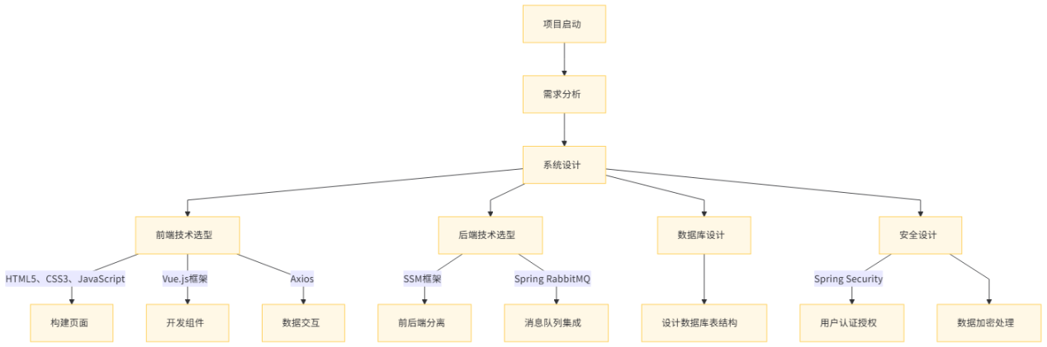
图1 技术路线图

2.3性能需求
系统应具备良好的响应速度，在用户进行操作时，如页面切换、数据查询等，能在短时间内返回结果，一般页面响应时间不超过 3 秒。同时，要保证数据的准确性和完整性，避免出现数据丢失、错误等问题。

2.4安全需求
1. 采用 Spring Security 技术，实现用户认证和授权功能，确保只有合法用户能访问系统资源，防止未授权访问。
2. 对用户密码等敏感信息进行加密处理，保护用户数据安全。

三、系统设计

3.1总体架构设计

采用 SSM（Spring + SpringMVC + MyBatis）技术框架，实现前后端分离。前端负责用户界面展示和交互，使用 HTML、CSS、JavaScript 等技术构建；后端负责业务逻辑处理和数据持久化，通过 Spring 和 SpringMVC 实现控制器、服务层等功能，MyBatis 用于与数据库交互。Spring RabbitMQ 作为消息队列中间件，用于在系统中实现异步通信，如处理订单通知等消息传递场景，提高系统性能和可靠性。

3.2功能模块设计

1）用户注册与登录：
-前端提供注册表单，后端接收并验证信息，通过则存入数据库；登录时，后端通过 Spring Security 验证，通过则跳转主页并记录登录状态。
-相关接口： POST /qiantai/api/users/register：用户注册。相关接口：POST /qiantai/api/users/register、POST /qiantai/api/users/login。

2）鲜花信息浏览
-前端通过 AJAX 向后端请求鲜花列表数据，后端查询并返回 JSON 数据，前端动态生成展示页面，同时支持分页和搜索功能。
-相关接口：GET /qiantai/api/flowers、GET /qiantai/api/flowers/{flowerId}。

3）下订单
- 用户在购物车提交订单，信息存储于 orders 表。

- 相关接口：POST /qiantai/api/orders、GET /qiantai/api/orders/{orderId}。

3.3 系统流程

用户（管理员）点击“鲜花管理”菜单，前端向后端请求鲜花列表数据。后端返回数据后，前端显示鲜花管理页面。管理员点击“新增”按钮，填写鲜花信息并上传图片。前端发送包含信息和图片的POST请求到后端，后端保存图片并存储信息到数据库，最后返回“添加成功”响应，前端刷新列表并展示新添加的鲜花。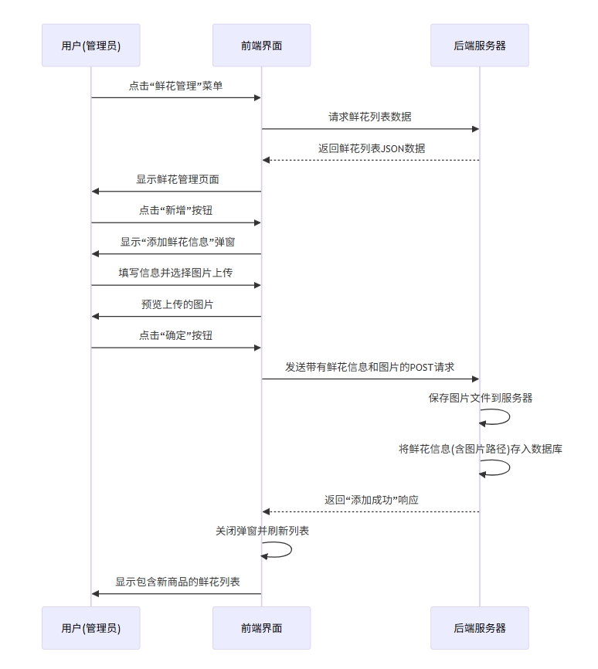

图2 系统流程图

3.4 数据库设计

3.4.1 数据库选型
采用 MySQL 关系型数据库，因其具有良好的性能、可靠性和易用性，适合存储本系统的各类结构化数据。

3.4.2数据库表结构设计
根据系统需求，设计了以下主要的表结构：

（1）用户表（user）
- 用于存储用户的基本信息，包括用户账号、密码、姓名、联系方式等。

- 表1 用户表（user）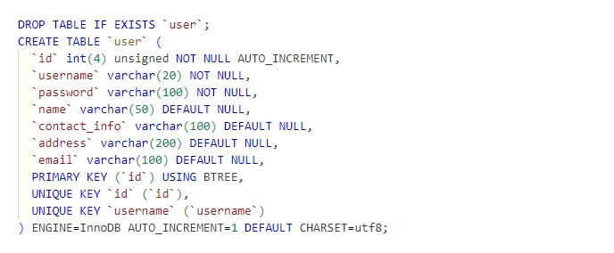
- 字段说明：
  - id：用户的唯一标识，主键，自增长。
  - username：用户账号，用于登录。
  - password：用户的密码，加密后存储。
  - name：用户的姓名。
  - contact_info：用户的联系方式。
  - address：用户的地址。
  - email：用户的邮箱。

（2）鲜花表（flower）
用于存储鲜花的详细信息，包括鲜花名称、描述、价格、库存等。
表2 鲜花表（flower）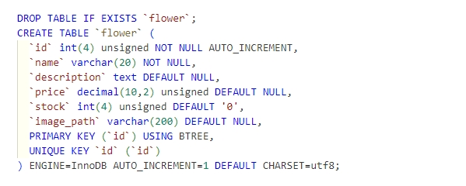
- 字段说明：
  - id：鲜花的唯一标识，主键，自增长。
  - name：鲜花名称。
  - description：鲜花的描述。
  - price：鲜花的标准价格。
  - stock：鲜花的当前库存数量。
  - image_path：鲜花图片的路径。

（3）订单表（order）
用于记录用户的订单信息，包括下单时间、总金额、订单状态等。

表3 订单表（order）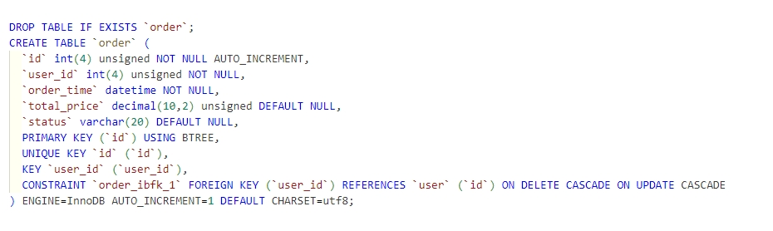
- 字段说明：
  - id：订单的唯一标识，主键，自增长。
  - user_id：下单用户的 ID，外键关联 user 表。
  - order_time：下单时间。
  - total_price：订单的总金额。
  - status：订单的状态。
- 订单详情表（order_detail）
用于存储订单中每种鲜花的详细信息，包括购买数量、小计金额等。
表4 订单详情表（order_detail）
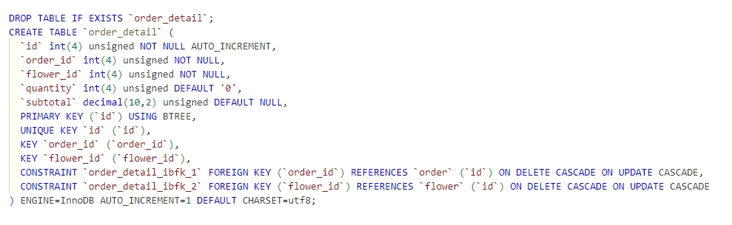
- 字段说明：
  - id：订单详情的唯一标识，主键，自增长。
  - order_id：订单 ID，外键关联 order 表。
  - flower_id：鲜花 ID，外键关联 flower 表。
  - quantity：购买数量。
  - subtotal：小计金额。

3.4.3 数据库关系图（E-R图）
（1）实体 ：包括用户（USER）、鲜花（FLOWER）、订单（ORDER）、订单详情（ORDER_DETAIL）、文件（FILE），每个实体包含各自的属性，如用户有 UserID、Username 等，鲜花有 FlowerID、Name 等。

（2）关系 ：
- 一个用户可以下多个订单（ORDER），一个订单属于一个用户，通过 ORDER 表中的 UserID 外键关联。
- 一个订单包含多个订单详情（ORDER_DETAIL），一个订单详情属于一个订单，通过 ORDER_DETAIL 表中的 OrderID 外键关联。
- 一个鲜花可以被包含在多个订单详情中，一个订单详情包含一种鲜花，通过 ORDER_DETAIL 表中的 FlowerID 外键关联。
- 一个用户可以上传多个文件（FILE），一个文件属于一个用户，通过 FILE 表中的 UploaderID 外键关联。
以下为本系统的 E-R 图，直观展示了各实体（用户、鲜花、订单、订单详情、文件）及其相互关系：

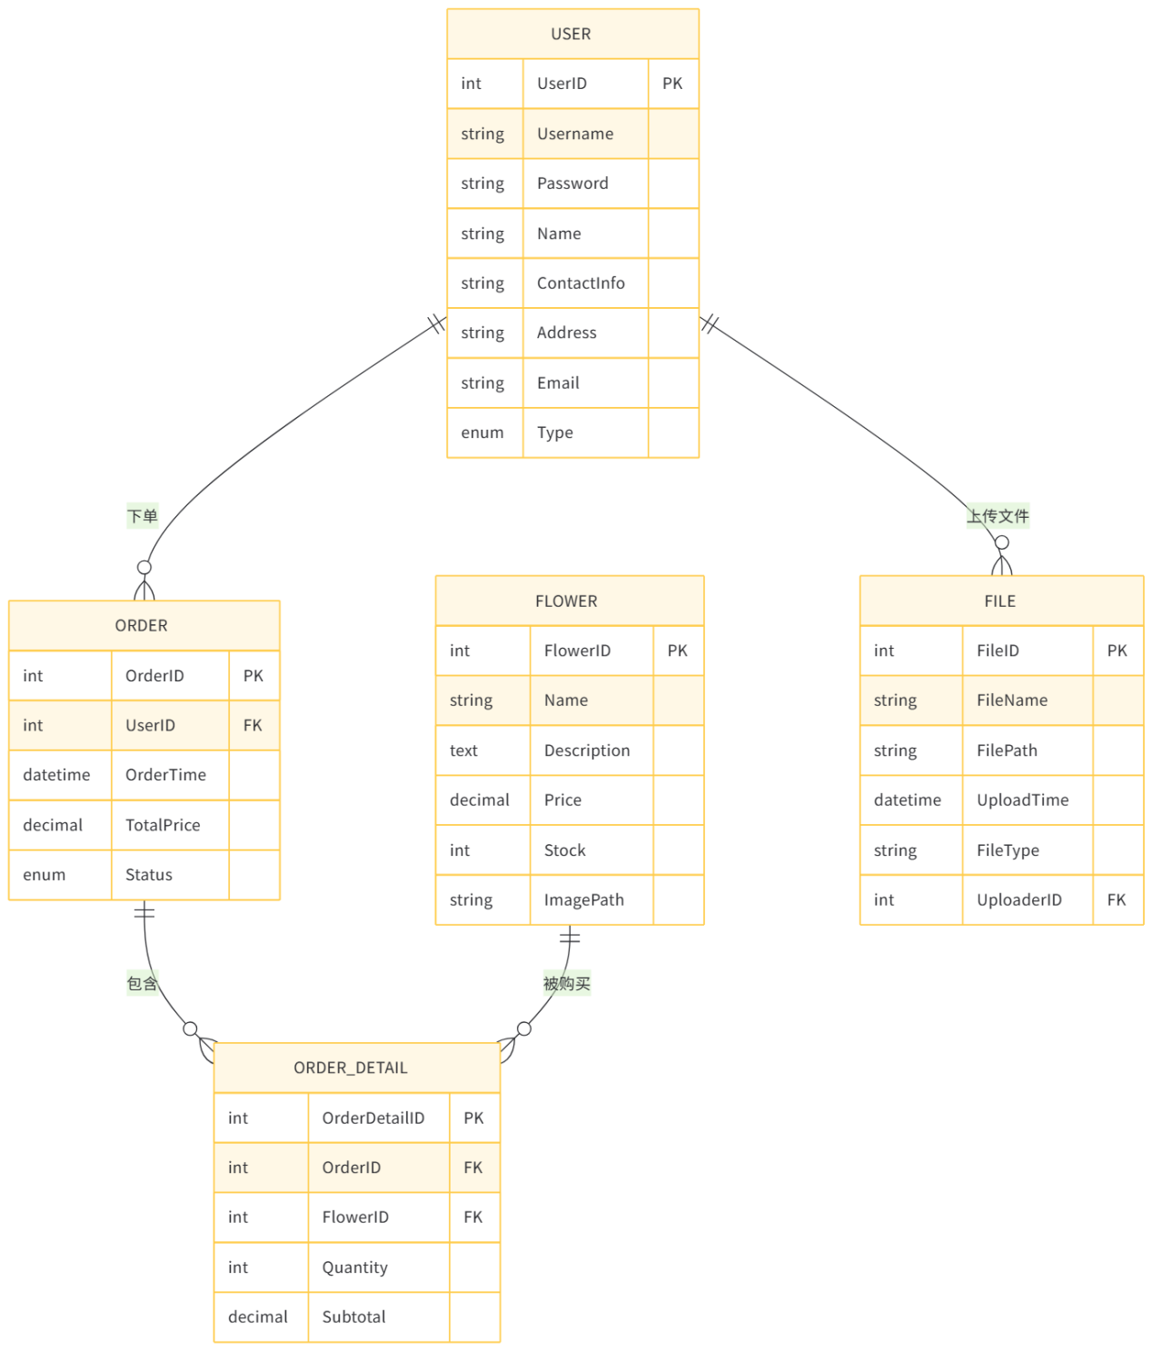
图3 昆明鲜花销售系统 E-R 图

此 E-R 图为数据库设计提供了直观的架构蓝图，后续数据库表结构的创建和数据存储管理等均以此图为依据，确保系统数据的合理组织和关联。

3.5安全设计

3.5.1 Spring Security 配置
用户认证配置 ：在 Spring Security 配置中，定义用户认证的登录页面、登录请求处理 URL、用户名和密码参数等。通过自定义的用户详情服务（UserDetailsService）从数据库中加载用户信息，实现基于数据库的用户认证。在登录过程中，对用户输入的密码进行加密处理，与数据库中存储的加密密码进行比对，确保密码安全性。
授权配置 ：根据不同的 URL 模式和用户角色，设置访问权限。例如，鲜花管理相关 URL 只允许管理员角色访问，普通用户只能访问鲜花列表、详情等页面。通过注解方式在控制器方法上定义权限要求，如 @PreAuthorize 注解，实现细粒度的授权控制。
会话管理 ：配置会话管理策略，限制用户并发会话数量，设置会话超时时间。当用户登录后长时间无操作时，系统自动注销登录状态，防止用户长时间未活动导致的安全风险。

3.5.2数据加密
对用户敏感信息，如密码等，在存储到数据库之前，使用加密算法（如 MD5、SHA 等）进行加密处理。在用户注册和修改密码时，后端接收到明文密码后，立即进行加密转换，并将加密后的密码保存到数据库。在用户登录认证时，对用户输入的明文密码进行相同加密处理后，与数据库中存储的加密密码进行比较，验证密码是否正确。

四、系统实现

4.1代码结构
昆明售花前端（前端代码）
1） .env.* 文件：环境配置文件，分别用于开发、生产和预发布环境，包含各种环境变量设置。
2）.git/：Git 版本控制的隐藏目录，保存了本地 Git 仓库的所有信息。
3）bin/：包含一些脚本文件，用于构建或启动项目。
4）html/：存放前端 HTML 文件的目录。
5）index.html：前端应用的入口 HTML 文件。
6）node_modules/：存放通过 npm 或 pnpm 安装的前端依赖库的目录。
7）package.json、package-lock.json、pnpm-lock.yaml：项目的依赖管理文件，package.json 描述了项目的元数据和依赖项，package-lock.json 和 pnpm-lock.yaml 用于确保安装一致的依赖版本。
8）public/：存放公共静态文件（如图片、字体等）的目录。
9）README.md：项目的说明文档，描述项目的功能、如何安装和使用等。
10）src/：存放项目源代码的目录，包含前端应用的 JavaScript/TypeScript 文件、组件、样式等。
11）vite.config.js：Vite 配置文件，用于配置前端构建工具 Vite。

昆明售花（后端代码）
1）.git/：Git 版本控制的隐藏目录，保存了本地 Git 仓库的所有信息。
2）.github/：存放 GitHub 配置或工作流（如 CI/CD 配置）的目录。
3）.gitignore：Git 忽略文件，指定哪些文件或目录不需要添加到 Git 仓库中。
4）.idea/：由 JetBrains 系列的 IDE（如 IntelliJ IDEA）生成的项目配置文件。

5）bin/：存放启动脚本或构建相关工具的目录。
6）cart/、doc/、flower/：模块或功能目录，分别对应购物车、文档、花卉相关的功能模块。
7)）LICENSE：项目的许可证文件，定义了项目的版权和使用条款。
8）pom.xml：Maven 项目的配置文件，定义了项目的依赖、构建和插件等信息。
9）README.md：项目的说明文档，描述项目的功能、如何安装和使用等。
10）ruoyi-* 目录：一系列与 RuoYi 框架相关的目录，分别为不同的模块（如管理后台、公共模块、系统模块等）。
11）RuoYi-Vue-Flower.iml：IntelliJ IDEA 的项目配置文件。
12）ry.bat、ry.sh：启动脚本，用于在 Windows 或 Linux 环境中启动项目。
13）sql/：存放 SQL 文件的目录，包含数据库表的创建脚本或迁移脚本。

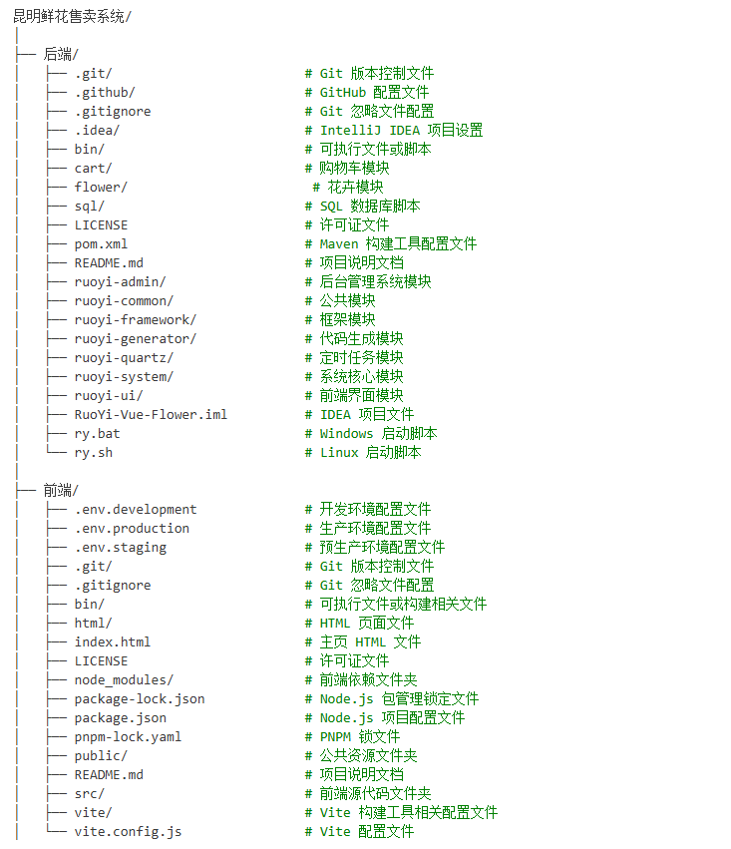图4 代码结构图

4.2前端实现
1）使用 HTML5、CSS3 和 JavaScript 构建页面结构、样式和交互效果。HTML5 提供语义化的页面元素，便于页面内容的组织和展示；CSS3 实现页面的布局、样式设置，如字体、颜色、间距等，使页面美观大方；JavaScript 实现页面的动态交互功能，如表单验证、页面跳转、数据获取和展示等。
2）采用 Vue.js 框架进行前端开发，提高开发效率和页面性能。Vue.js 的组件化开发模式，将页面拆分为多个可复用的组件，如鲜花列表组件、鲜花详情组件等，便于代码的组织和维护。通过 Vue.js 的双向数据绑定特性，实现页面数据与后端数据的实时同步，当数据发生变化时，页面自动更新展示，提升用户体验。
3）使用 Axios 库实现前后端的数据交互。在前端组件中，通过 Axios 发送 HTTP 请求到后端 API 接口，获取数据并进行处理和展示。例如，在鲜花列表组件中，通过 Axios 发送 GET 请求获取鲜花列表数据，并在页面上动态渲染展示；在添加鲜花时，通过 Axios 发送 POST 请求将鲜花数据提交给后端保存。

4.3后端实现

4.3.1 Spring 配置
配置 Spring IoC 容器，通过 XML 配置文件或注解方式定义各个 Bean（如控制器、服务层、数据访问层组件等），实现依赖注入，提高代码的可维护性和可测试性。
配置 Spring AOP（面向切面编程），对系统中的日志记录、事务管理、权限验证等功能进行统一的切面处理，减少重复代码，提高开发效率和代码质量。例如，通过 AOP 实现方法执行前后的日志记录，方便对系统运行情况进行跟踪和监控；在数据访问操作方法上应用事务切面，确保数据操作的原子性和一致性。

4.3.2 SpringMVC 配置
配置 SpringMVC 的前端控制器（DispatcherServlet），拦截所有 incoming 请求，并根据配置的映射规则将请求分发给相应的控制器处理。在 web.xml 文件中定义 DispatcherServlet 的映射路径（如 “/”），使其能够处理所有请求。
配置视图解析器（ViewResolver），将控制器返回的视图名称解析为具体的页面路径，实现页面的渲染和展示。例如，使用 InternalResourceViewResolver 将视图名称解析为对应的 JSP 页面路径或 HTML 页面路径，结合项目的前端页面目录结构进行配置，确保页面能被正确加载和展示。
配置文件上传解析器（CommonsMultipartResolver），以支持前端文件上传功能。设置文件上传的最大允许大小、存储位置等参数，后端在处理文件上传请求时，通过该解析器获取上传的文件流，并进行保存和处理。

4.3.3 MyBatis 配置
配置 MyBatis 的核心配置文件（mybatis-config.xml），设置数据库连接信息、事务管理器、类型别名、映射器等。通过数据源配置（如使用 Druid 数据源），建立与 MySQL 数据库的连接，确保后端能够正常与数据库进行交互。
编写映射器（Mapper）文件，定义 SQL 语句和 Java 对象之间的映射关系。每个数据库操作（如查询、插入、更新、删除）对应一个映射器方法，在映射器文件中通过 SQL 语句实现具体的数据库操作逻辑，并将查询结果映射为 Java Bean 对象，方便在后端代码中进行数据处理和传递。

4.3.4业务逻辑实现
在服务层（Service）组件中，实现系统的业务逻辑。例如，在用户注册服务中，调用用户管理 Mapper 的插入方法将用户信息保存到数据库，并处理可能出现的异常情况，如用户名重复等；在鲜花列表查询服务中，根据前端传来的分页参数和搜索条件，调用鲜花 Mapper 的查询方法获取鲜花列表数据，并进行数据转换和封装，返回给前端展示。
通过事务管理注解（@Transactional），在关键的业务操作方法上（如订单创建、鲜花库存更新等）控制事务的提交和回滚，确保数据的一致性和完整性。当业务操作成功完成时，事务提交，数据永久保存到数据库；若在业务操作过程中出现异常，则事务回滚，撤销所有对数据库的修改，避免数据不一致的问题。

4.4 Spring RabbitMQ 实现

4.4.1 RabbitMQ 配置
在 Spring 配置文件中，配置 RabbitMQ 连接工厂（CachingConnectionFactory），设置 RabbitMQ 服务器的地址、端口、用户名、密码等连接信息，建立与 RabbitMQ 服务器的连接。
定义消息队列（Queue）、交换机（Exchange）和绑定关系（Binding）。根据系统业务需求，创建相应的队列（如订单通知队列、鲜花库存更新队列等），并配置交换机类型（如直连交换机、主题交换机等），通过绑定键（Routing Key）将队列与交换机进行绑定，实现消息的路由和分发规则。

4.4.2消息发送实现
在业务代码中，当需要发送消息时，通过 RabbitTemplate 组件将消息发送到指定的交换机，并指定routingKey。例如，在订单创建成功后，将订单创建通知消息发送到订单通知队列对应的交换机，设置 routingKey 为订单通知队列的绑定键，RabbitTemplate 将消息按照交换机和路由规则发送到对应的消息队列，等待消费者进行消费处理。

4.4.3 消息接收实现
编写消息监听器（Listener），通过@RabbitListener 注解指定监听的消息队列。当消息队列中有新消息到达时，消息监听器自动接收消息，并触发相应的方法进行处理。例如，订单通知队列的监听器在接收到订单创建通知消息后，执行发送邮件或短信通知等操作，将订单信息通知给用户；鲜花库存更新队列的监听器在接收到库存更新消息后，更新鲜花的库存状态，确保库存数据的准确性和实时性。

- 界面设计、运行效果
界面设计与运行效果展示了昆明鲜花销售系统在用户体验和功能实现方面的成果。系统界面分为前台和后台，针对不同用户角色提供了相应的功能支持。

5.1 前台界面设计与运行效果
前台界面主要面向普通用户，提供用户注册、登录、浏览鲜花、下单购买等功能。

5.1.1 首页

1. 设计功能 ：
- 用户欢迎提示 ：首页醒目位置展示欢迎信息，如 “欢迎使用昆明售花系统”，增强用户体验。
- 系统简介 ：简洁介绍系统的主要功能和特色，帮助用户快速了解系统用途。
- 快速导航 ：提供链接或按钮，引导用户快速进入鲜花浏览、购物车等常用功能模块。

2. 运行效果 ：
用户登录后，访问系统首页（192.168.131.93/index），页面中部位置显示欢迎信息，引导用户了解系统的基本功能和操作流程。
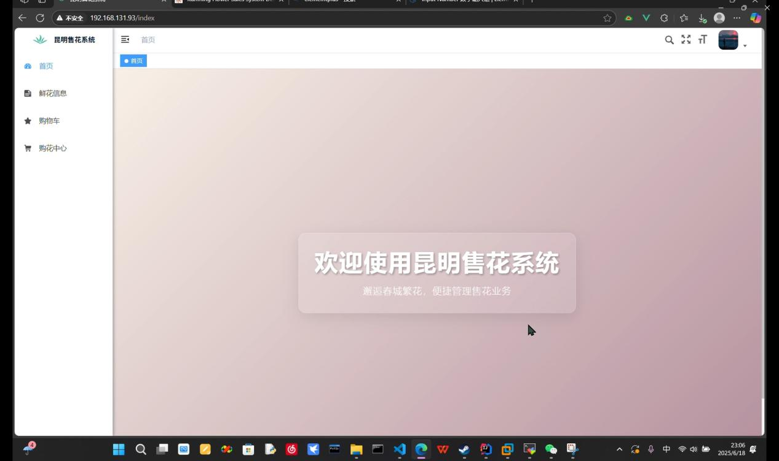
图5 首页

5.1.2 用户注册与登录页

1. 设计功能 ：
- 注册页面 ：包含用户名、密码、验证码等输入框。设置表单验证，确保 输入内容的完整性和准确性。
- 登录页面登录页面提供用户名与密码输入框，支持错误提示和跳转。

2. 运行效果 ：
-注册成功后，页面提示“注册成功”，并跳转至登录页面。
-用户输入有效的用户名和密码后，页面跳转至首页，同时显示登录用户的欢迎信息。

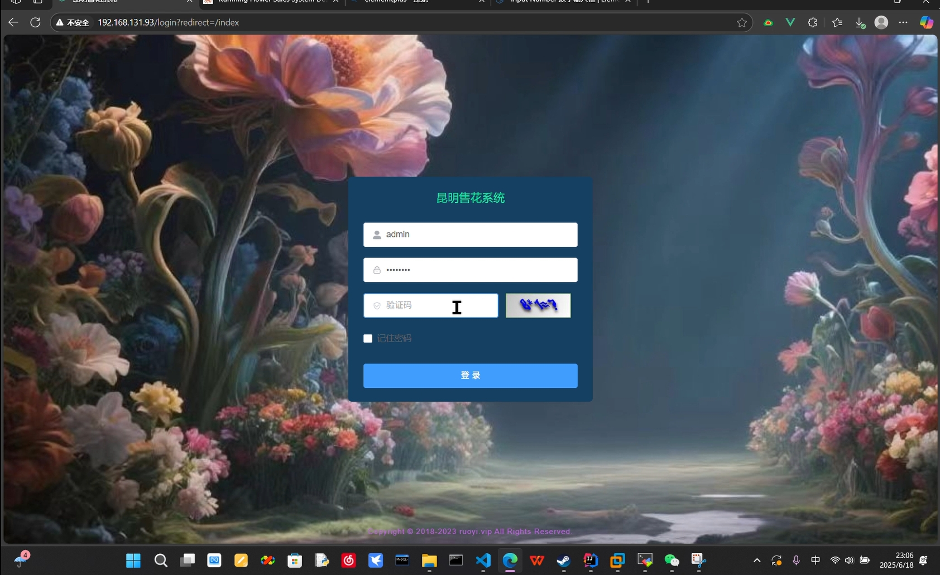
钟瑶姿
图6 用户注册与登录页

5.1.3 鲜花列表页

1）设计功能：
- 搜索工具和筛选条件设置于页面顶部，支持按鲜花名称、类型及价格范围搜索，配备鲜花类型下拉菜单和价格区间选择器，便于精准查找。
- 鲜花列表以表格形式展示，涵盖鲜花 ID、名称、图片、价格、库存和描述等信息，图片清晰，信息完整且排列整齐。支持按鲜花类型分类展示。
- 在每条鲜花记录右侧配置“加入购物车”按钮，方便用户快速将选中的鲜花加入购物车。

2）运行效果：
- 用户进入鲜花列表页面后，可在搜索框输入关键词或选择筛选条件，点击搜索按钮后，页面实时更新并显示符合条件的鲜花列表。点击鲜花类型标签可快速切换展示不同类型的鲜花。
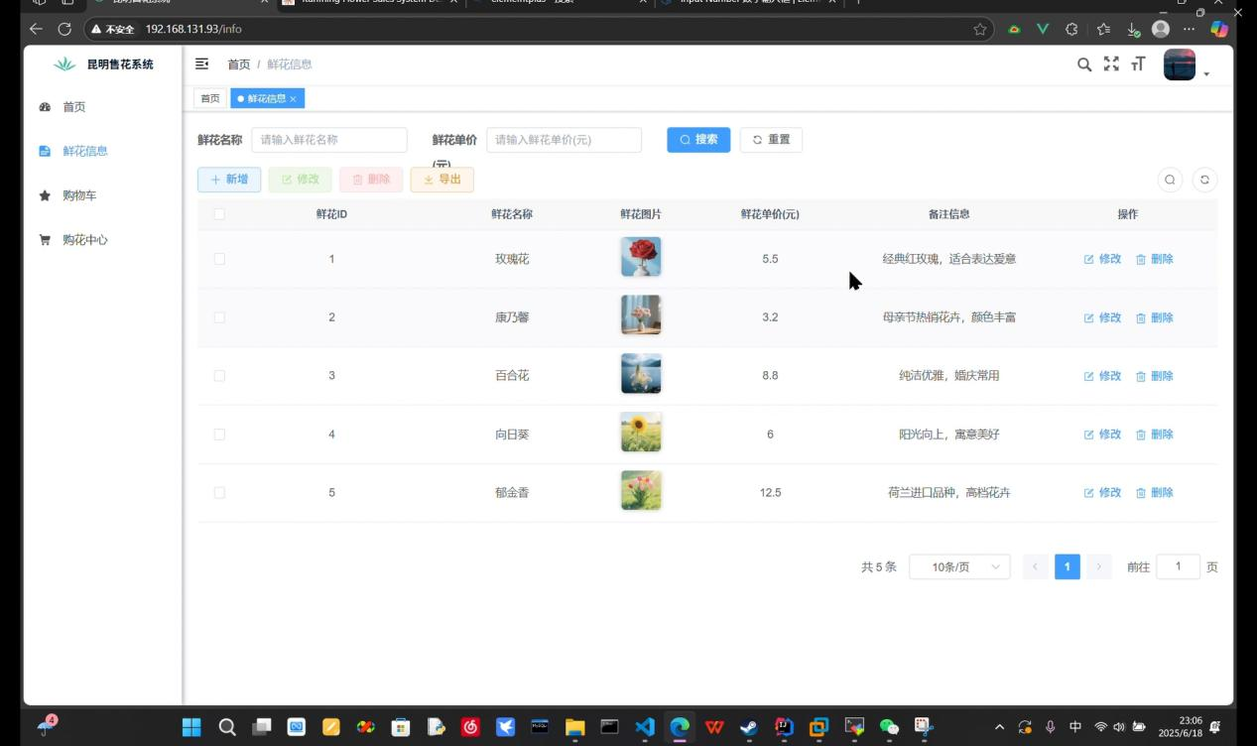
图7 鲜花列表页

5.1.4 购物车页

1）设计功能：
- 页面顶部显示购物车中鲜花的总数和总金额。以表格形式展示购物车中的鲜花详情，包括鲜花 ID、名称、图片、单价、数量和小计等信息，方便用户查看
- 在每条鲜花记录的数量列提供增减按钮或输入框，方便用户调整购买数量。设置 “清空购物车” 按钮，用户可一键清空购物车。
- 页面顶部设置 “去结算” 按钮，引导用户进入结算流程。

2）运行效果：
用户登录后，访问购物车页面，顶部显示鲜花数量和总金额。用户可修改数量，系统实时更新金额。点击 “清空购物车” 按钮，需确认后清空购物车。点击 “去结算” 按钮，跳转至结算页面。

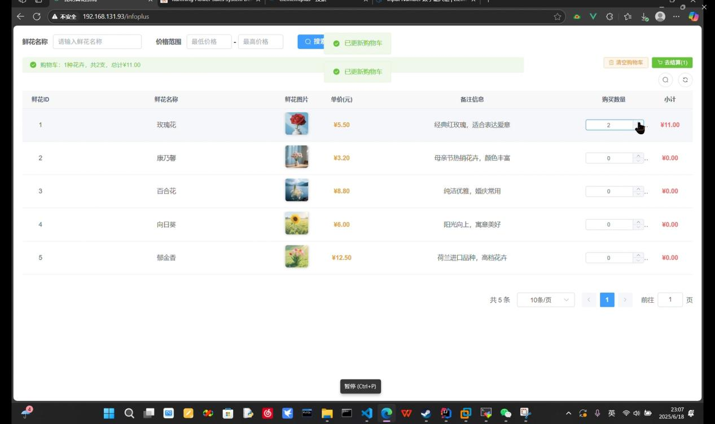
图8 购物车页

5.2 后台界面设计与运行效果

后台界面主要面向管理员，提供鲜花信息管理、订单管理等功能。

5.2.1 管理员登录页

1. 设计功能 ：
登录页面 ：提供管理员用户名和密码输入框，支持管理员登录。设置验证码功能，增强系统安全性。

2. 运行效果 ：
管理员访问后台登录页面（192.168.131.93/login?redirect=/index），输入正确的用户名和密码后，点击登录按钮，系统验证通过后跳转至后台管理首页。若用户名或密码错误，页面提示 “登录失败，请检查用户名和密码”。
图9 管理员登录页

5.2.2 鲜花管理页

1）设计功能：
- 以表格形式展示鲜花信息，提供搜索框和筛选条件，方便管理。
- 设置 “新增” 按钮，点击后弹出添加鲜花信息窗口。每条记录右侧有 “修改” 和 “删除” 按钮。

2）运行效果：
- 访问鲜花管理页面（192.168.131.93/info），可查看鲜花信息。
- 点击 “修改” 或 “删除” 按钮，可编辑或删除信息。
- 点击 “新增” 按钮，填写信息并上传图片后，点击 “确定”，新信息添加成功。

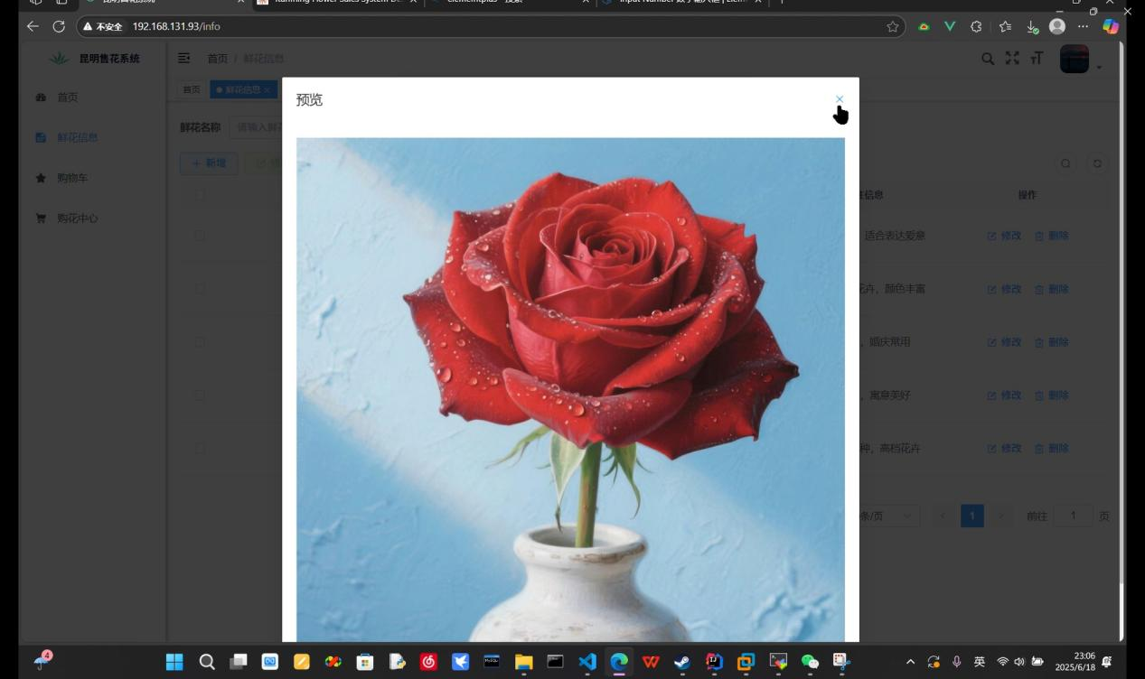
图10 鲜花管理页面

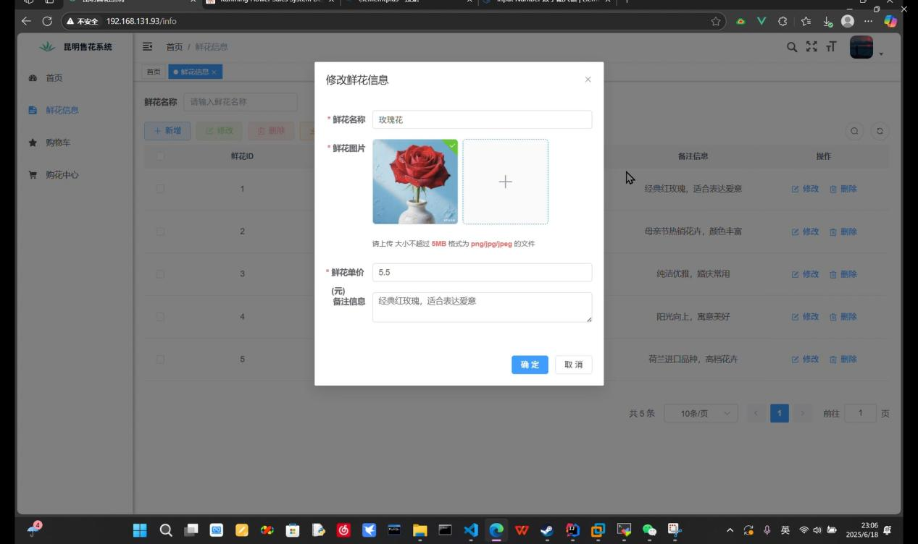
图11 鲜花修改页面
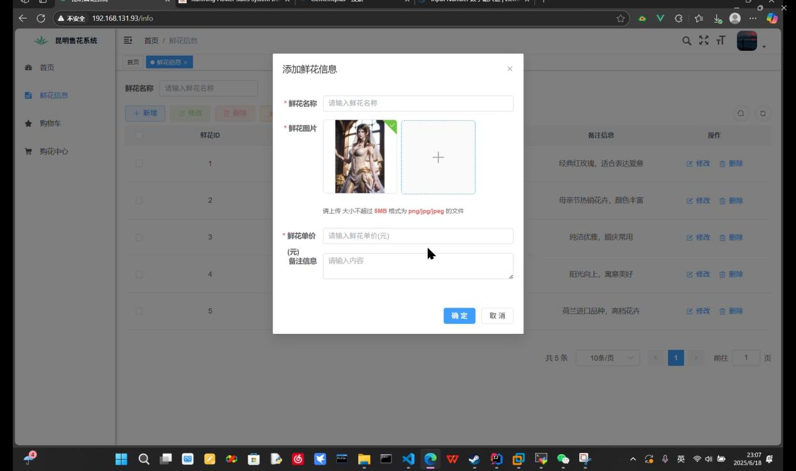
图12 鲜花新增页面

5.3 设计原则与优化点
- 用户体验优先 ：界面简洁，操作便捷，确保用户快速上手。如首页设欢迎提示与快速导航，方便用户浏览和购花。
- 一致性 ：前台和后台设计风格统一，提升用户操作连贯性。比如，均采用蓝白配色，按钮样式相同。
- 安全性 ：关键环节设验证码，防恶意攻击；用户密码加密存储，保障数据安全。
- 响应式设计 ：前台界面自适应不同设备屏幕，确保手机、平板等移动端浏览效果良好，图片和文字排版整齐。
- 加载优化 ：压缩鲜花图片，减少加载时间；缓存机制避免重复加载，提升浏览速度。

六、系统测试

6.1 功能测试

6.1.1用户管理功能测试
- 注册功能 ：填写合法和非法的用户名、密码等信息，验证系统是否正确处理。如用户名已存在时提示错误信息，注册成功后能否正常登录。
- 登录功能 ：输入正确的用户名和密码，检查能否成功登录并进入主页；输入错误信息，查看系统是否提示登录失败且无法登录。
- 个人信息修改功能 ：登录后修改个人信息，保存后检查数据库中用户记录是否更新正确，个人信息页面是否展示修改后的信息。

6.1.2 鲜花信息列表功能测试
- 列表展示功能 ：检查鲜花列表是否正常显示，包括名称、图片、价格等信息是否完整准确，图片能否正确加载。
- 分页功能 ：点击分页导航栏的不同页码，查看是否能正确跳转到对应页面，鲜花列表数据是否与页码对应且完整。
- 搜索功能 ：在搜索框中输入不同关键词，检查搜索结果是否准确匹配，无匹配结果时是否有相应提示。

6.1.3鲜花信息管理功能测试（管理员）
- 添加鲜花功能 ：在管理页面填写完整鲜花信息并上传图片，检查数据库是否新增记录，图片是否正确存储，鲜花列表是否展示新添加的鲜花。
- 修改鲜花功能 ：选择一款鲜花点击编辑，修改其信息后保存，查看数据库中记录是否更新正确，鲜花列表和详情页面是否展示修改后的信息。
- 删除鲜花功能 ：选择要删除的鲜花点击删除，确认后检查数据库中记录是否被删除，鲜花列表是否不再展示该鲜花，相关订单等关联数据是否正确处理。

6.1.4文件处理功能测试
- 图片上传功能 ：在添加或修改鲜花信息时，选择不同格式和大小的图片文件上传，查看系统是否正确接收并存储，数据库中的图片路径是否保存正确，鲜花详情页面图片是否能正常展示。
- 文件下载功能 ：点击可下载文件的链接，检查文件是否能正确下载，内容是否完整、准确，与服务器存储的文件是否一致。

6.2 性能测试

（1）页面响应时间测试：用性能测试工具测系统主要页面响应时间，模拟不同网络环境，记录加载时间，确保不超 3 秒。对超时页面优化，如精简代码、启用缓存等。
（2）并发性能测试：用 JMeter 模拟多用户并发访问，观察系统响应时间、吞吐量、错误率等指标，检查系统稳定性。依结果优化，如增服务器资源、调优数据库配置等。

6.3 安全测试

（1）用户认证安全测试：测试未登录用户访问受限资源时，系统是否正确跳转登录。尝试弱密码注册，检查系统是否验证密码复杂度。多次输错密码，系统应采取措施防暴力破解。
（2）授权安全测试：测试普通用户能否访问管理员专属页面，系统应拒绝并提示无权限。验证不同角色用户访问权限是否符合授权配置。
（3）数据加密安全测试：查看数据库中用户密码等敏感信息是否加密存储。用网络抓包工具检查登录时密码传输是否加密，防密码被窃取。

七、总结与展望

7.1 总结
本昆明鲜花销售系统基于 JavaEE 技术，采用 SSM 框架和 Spring RabbitMQ 等技术，实现了用户管理、鲜花展示与信息管理、文件处理等核心功能，满足基本业务需求。前后端分离设计提升了开发效率、可维护性和用户体验。利用 Spring Security 认证授权和数据加密保障了用户数据与系统资源安全。经全面测试，系统具备一定稳定性和可靠性，可满足小型鲜花销售业务日常运营需求。

7.2 展望

1. 功能拓展 ：考虑增加鲜花预订、组合套餐功能，提升客户满意度与销售业绩；加入用户评价和互动板块，增强用户粘性。

2. 技术优化 ：探索使用 Redis 缓存技术优化性能，研究微服务架构提高可伸缩性和可靠性，利用大数据分析提供市场洞察和营销策略支持。

3. 移动端适配与开发 ：优化前端响应式设计，保障移动端用户体验；开发移动端 APP，提高系统便捷性和市场竞争力。

